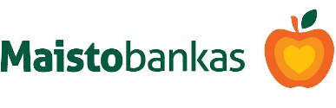
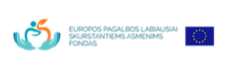

Šilainių seniūnijos gyventojams dėl 2019 m. birželio mėnesio maisto produktų ir higienos priemonių paketų dalinimo

Šilainių seniūnijos gyventojai kviečiami atsiimti paramą maisto produktais ir higienos priemonėmis iš Europos pagalbos labiausiai skurstantiems asmenims fondo programos adresu Žemaičių pl. 43/Tolminkienio g. 2 (Kauno „Kristaus misijos“ baptistų bažnyčioje). Parama bus dalinama:

Birželio 17 d. 12-16 val.
Birželio 18 d. 10-14 val.

Turėti asmens tapatybę patvirtinantį dokumentą.

